**Pollenkoncentráció alakulása Csongrád-Csanád vármegyében  
 2024. 32. héten**

A szegedi monitorozó állomáson mért eredmények alapján 2024. 32. héten növekvő volt a pollenterhelés. A nyáron virágzó lágyszárúak pollenszáma fajonként eltérő mértékben változás, főként növekedés volt tapasztalható. A napi teljes pollenszám szombaton és vasárnap mutatta a legnagyobb értéket.

Az *igen erősen allergén***parlagfű** pollenje már **elérte a közepes, vagy azt súroló** az értéket. Mennyisége folyamatosan növekszik. A hasonlóan i*gen erősen allergén* **üröm fajok** pollen mennyisége is emelkedett, a hét végére közepes értéket mutatott.

Az *erősen allergén* **pázsitfűfélék** pollenjeit a héten **alacsony** tartományban mértük, számuk várhatóan továbbra is kimutatható marad. A **csalán** pollenjének mennyisége csaknem egész héten **magas** volt, az elkövetkező hetekben is erre lehet számítani.. Az **útifű** fajok pollenjét néhány nap láthattuk, mennyiségük egyelőre **alacsony**. A**lacsony-közepes** értéket mutatott a **libatop** fajok pollenje is.

Magas **pázsitfű** pollenkoncentráció esetén a viharok hatására a levegőben szálló nagyobb pollenszemek kisebb szemcsékre esnek szét, s ezek a részecskék kis méretüknek köszönhetően a tüdő mélyebb részeibe is eljutnak, így hevesebb reakciót váltanak ki a szervezetben. Az allergiások és az asztmások számára javasoljuk, hogy a vihar ideje alatt tartózkodjanak beltéren és az ablakokat zárják be.

A *gyengén allergén* **kenderfélék** (vadkender, komló) pollenszámát **alacsony-közepesnek** mértük, számuk jelentékenyen nőtt a megelőző héthez viszonyítva.

A kültéri allergén gombák, különösen **az Alternaria** spóraszáma **csökkent.**

A pollenszám a 2024.08.05. – 2024.08.11. közötti időszakban a következőképpen alakult:

**Parlagfű (igen erősen allergén)**

|  |  |  |  |  |  |  |
| --- | --- | --- | --- | --- | --- | --- |
| **Hétfő** | **Kedd** | **Szerda** | **Csütörtök** | **Péntek** | **Szombat** | **Vasárnap** |
| 12 db/m3  (közepes) | 9 db/m3  (alacsony) | 17 db/m3  (közepes) | 16 db/m3  (közepes) | 27 db/m3  (közepes) | 24 db/m3  (közepes) | 26 db/m3  (közepes) |

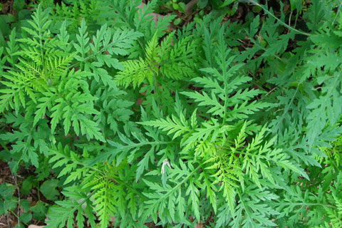 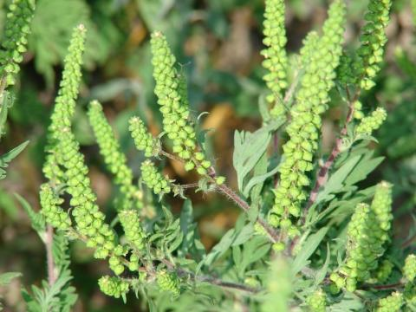

**Üröm fajok (igen erősen allergének)**

|  |  |  |  |  |  |  |
| --- | --- | --- | --- | --- | --- | --- |
| **Hétfő** | **Kedd** | **Szerda** | **Csütörtök** | **Péntek** | **Szombat** | **Vasárnap** |
| 4 db/m3  (alacsony) | 3 db/m3  (alacsony) | 2 db/m3  (alacsony) | 3 db/m3  (alacsony) | 7 db/m3  (alacsony) | 10 db/m3  (alacsony) | 15 db/m3  (közepes) |

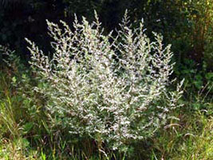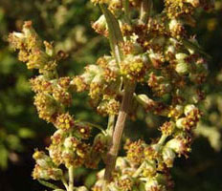

**Pázsitfűfélék (erősen allergének)**

|  |  |  |  |  |  |  |
| --- | --- | --- | --- | --- | --- | --- |
| **Hétfő** | **Kedd** | **Szerda** | **Csütörtök** | **Péntek** | **Szombat** | **Vasárnap** |
| 8 db/m3  (alacsony) | 6 db/m3  (alacsony) | 2 db/m³ (alacsony) | 2 db/m³ (alacsony) | 5 db/m³ (alacsony) | 7 db/m3  (alacsony) | 9 db/m3  (alacsony) |

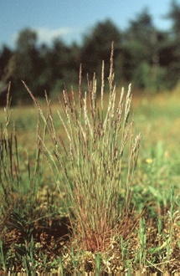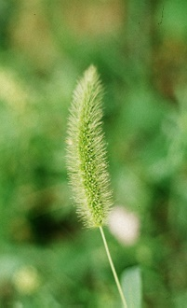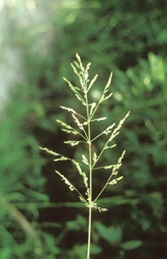

**Csalánfélék** **(erősen allergének)**

|  |  |  |  |  |  |  |
| --- | --- | --- | --- | --- | --- | --- |
| **Hétfő** | **Kedd** | **Szerda** | **Csütörtök** | **Péntek** | **Szombat** | **Vasárnap** |
| 49 db/m3  (közepes) | 66 db/m3  ( közepes) | 56 db/m3  (közepes) | 58 db/m3  (közepes) | 62 db/m3  (közepes) | 224 db/m3  (magas) | 198 db/m3  (magas) |

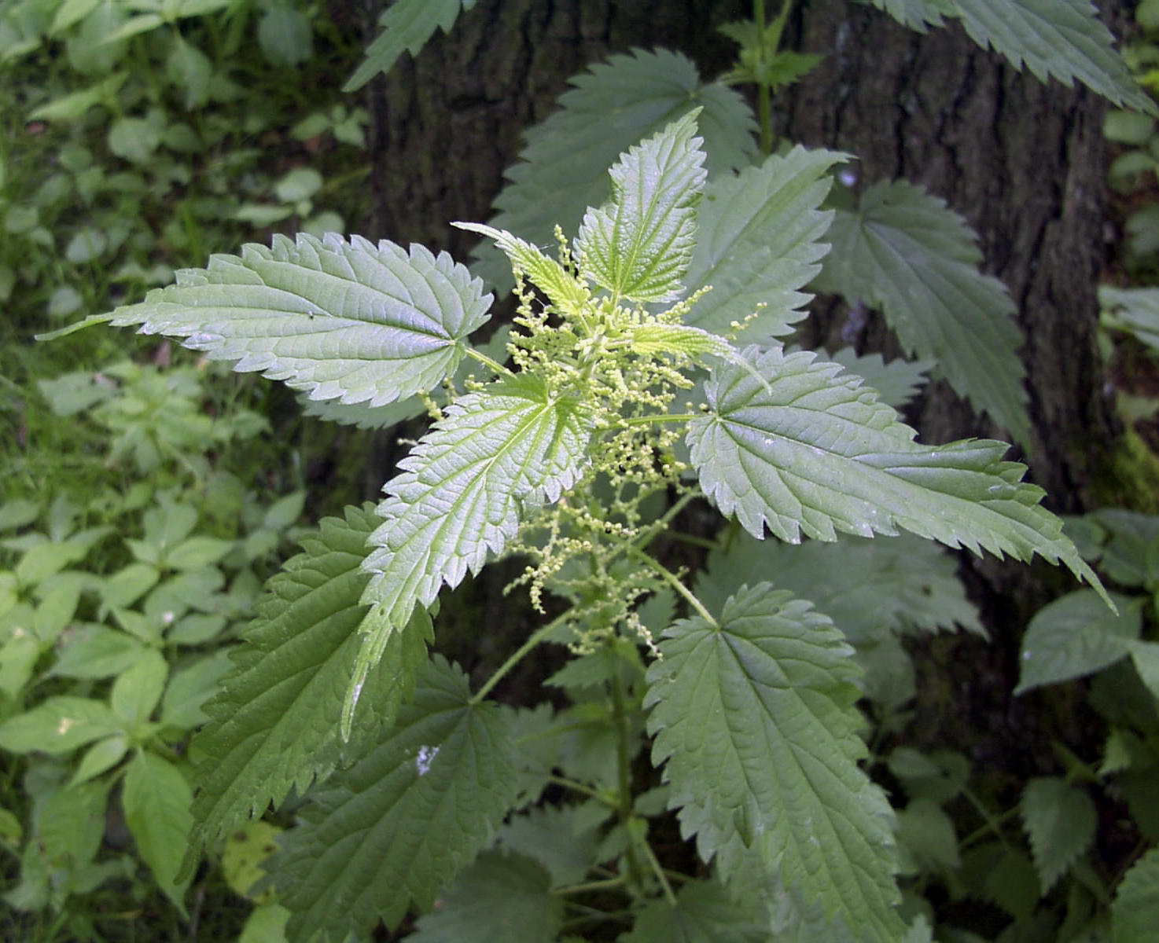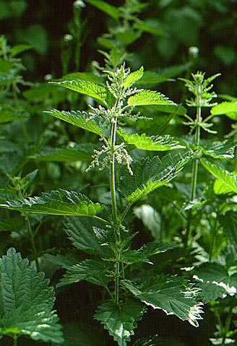

**Libatopfélék (erősen allergén)**

|  |  |  |  |  |  |  |
| --- | --- | --- | --- | --- | --- | --- |
| **Hétfő** | **Kedd** | **Szerda** | **Csütörtök** | **Péntek** | **Szombat** | **Vasárnap** |
| 12 db/m3  (közepes) | 6 db/m3  (alacsony) | 10 db/m3  (alacsony) | 11 db/m3  (közepes) | 17 db/m3  (közepes) | 21 db/m3  (közepes) | 8 db/m3  (alacsony) |

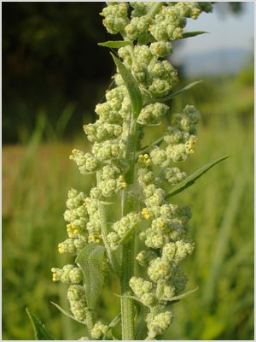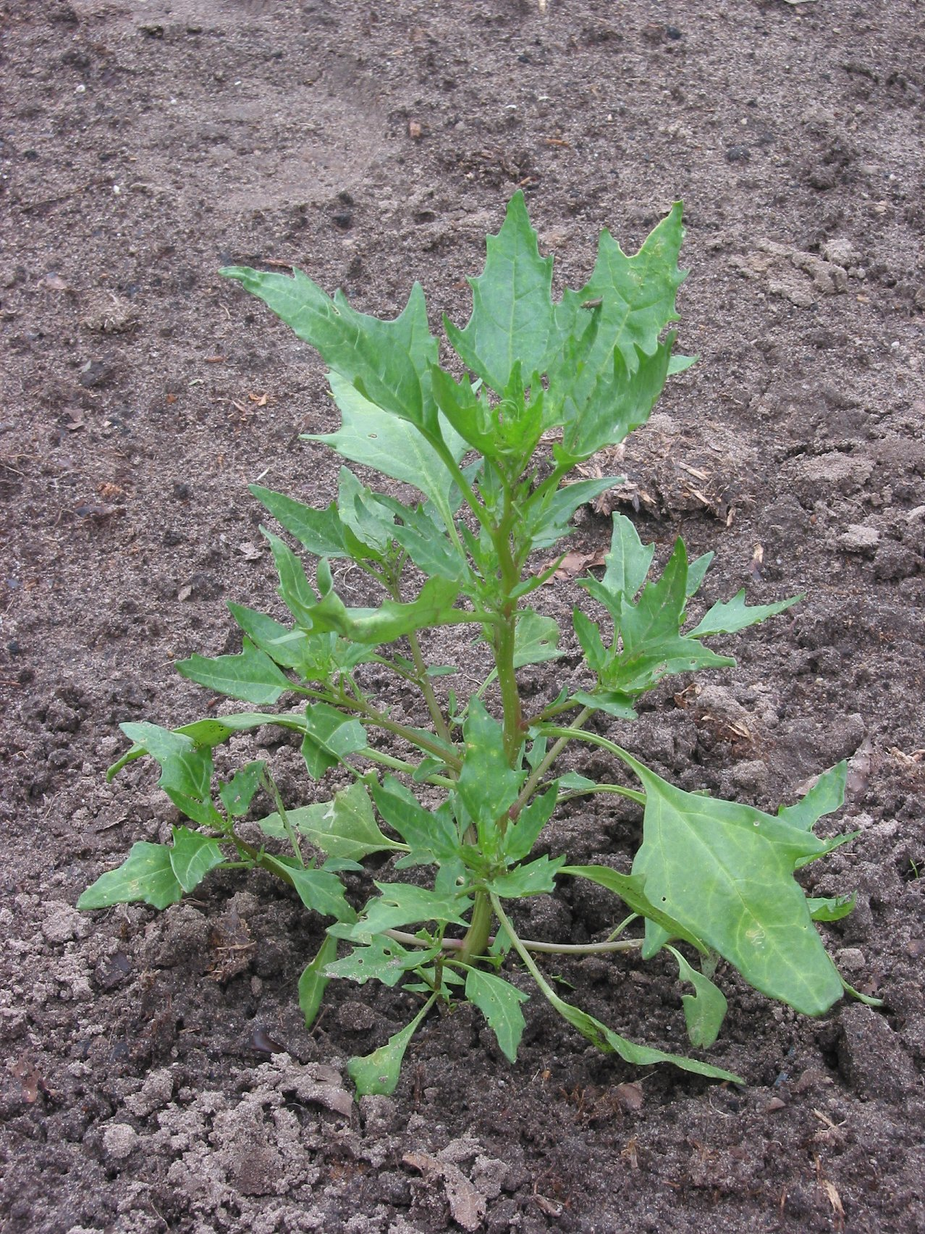

**Kenderfélék (gyengén allergének)**

|  |  |  |  |  |  |  |
| --- | --- | --- | --- | --- | --- | --- |
| **Hétfő** | **Kedd** | **Szerda** | **Csütörtök** | **Péntek** | **Szombat** | **Vasárnap** |
| 17 db/m3  (közepes) | 4 db/m3  (alacsony) | 7 db/m3  (alacsony) | 10 db/m3  (alacsony) | 49 db/m3  (közepes) | 65 db/m3  (közepes) | 34 db/m3  (közepes) |

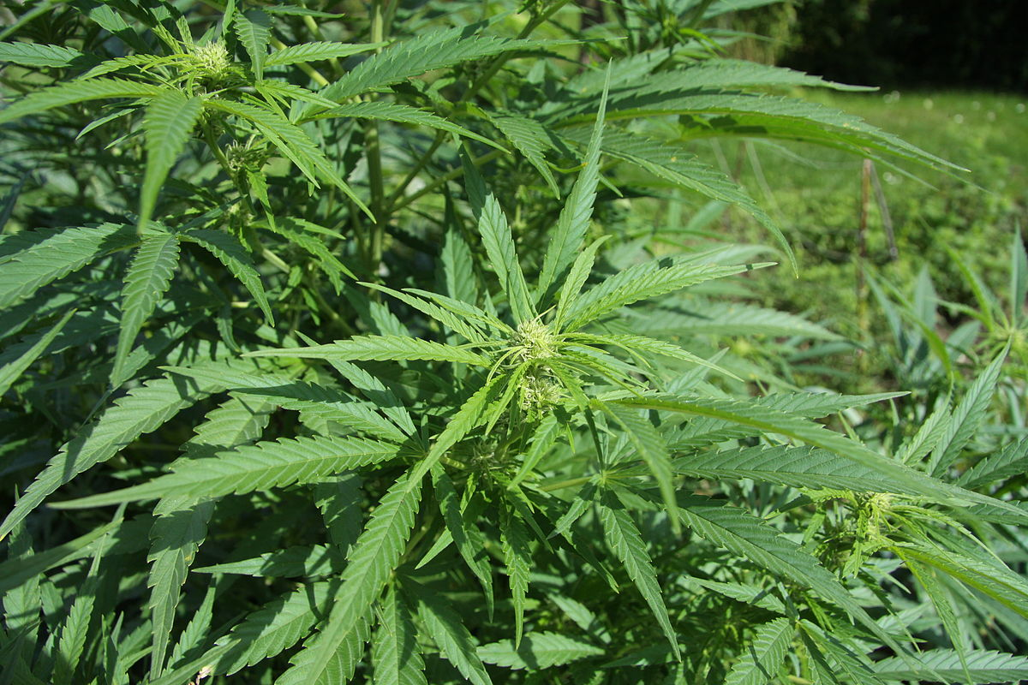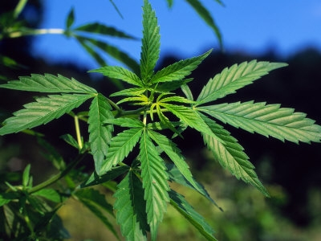

A fák és a bokrok a levegőben lévő pollenszemeik mennyisége alapján a következő légköri allergén kategóriákba sorolhatóak be:

Fák és bokrok és csalánfélék:

|  |  |
| --- | --- |
| Alacsony koncentráció | 0 – 10 db/m3 |
| Közepes koncentráció | 11 – 100 db/m3 |
| Magas koncentráció | 101 – 500 db/m3 |
| Nagyon magas koncentráció | 501 – db/m3 |

Fűfélék:

|  |  |
| --- | --- |
| Alacsony koncentráció | 0 – 10 db/m3 |
| Közepes koncentráció | 11 – 30 db/m3 |
| Magas koncentráció | 31 – 100 db/m3 |
| Nagyon magas koncentráció | 101 – db/m3 |

A közepes szintet már érzékelik azok a személyek, akik az adott növény pollenjével szemben különösen érzékenyek, a magas szintnél pedig valamennyi, az adott pollentípusra allergiás betegnél jelentkeznek a tünetek.

Szeged, 2024. augusztus 12.